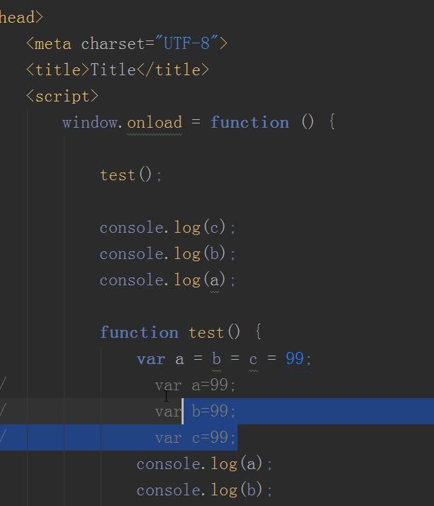
A 是局部变量，b c是全局变量 c=99.b存储的是99的地址 结果是 99 99 99 99 99 最后一个a的未定义，

